Задачи образца ВПР по истории 5 класс
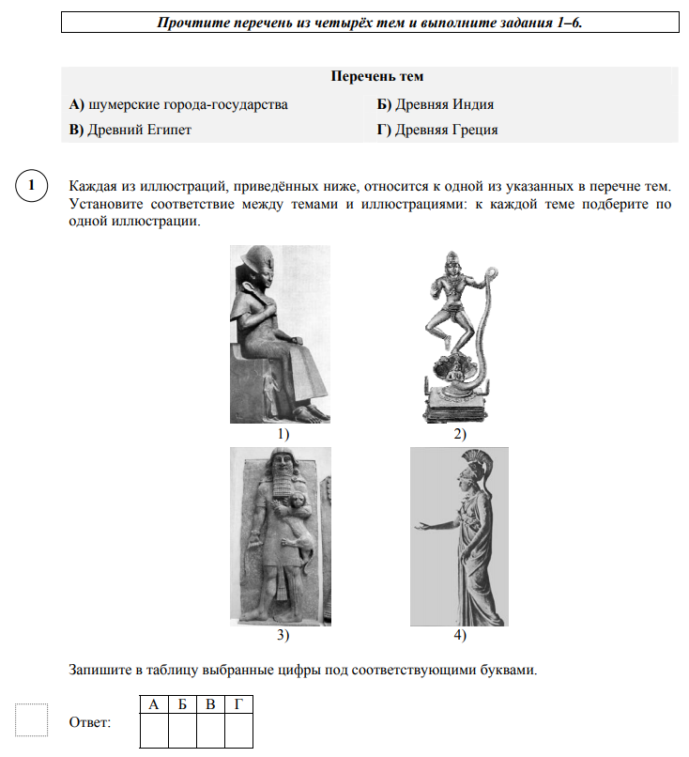
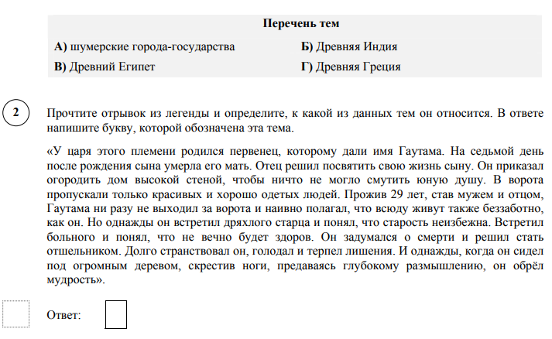
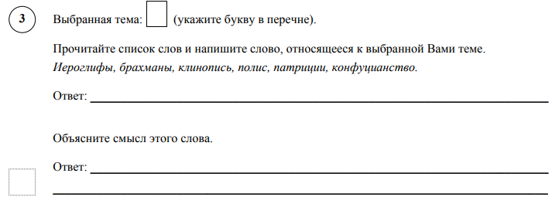
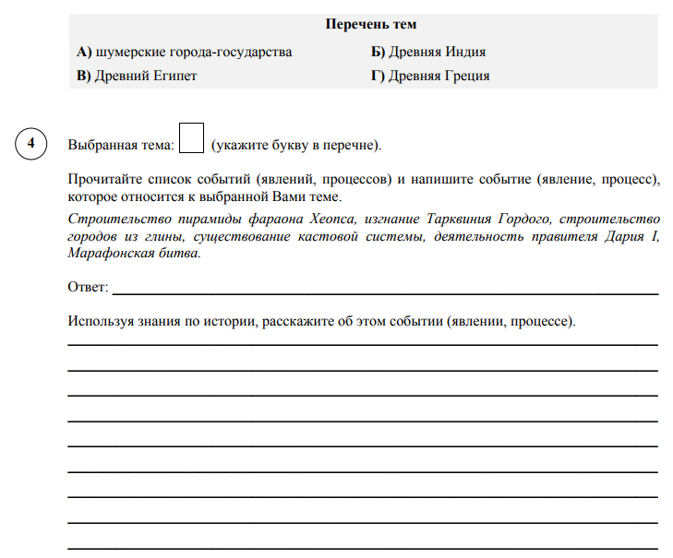
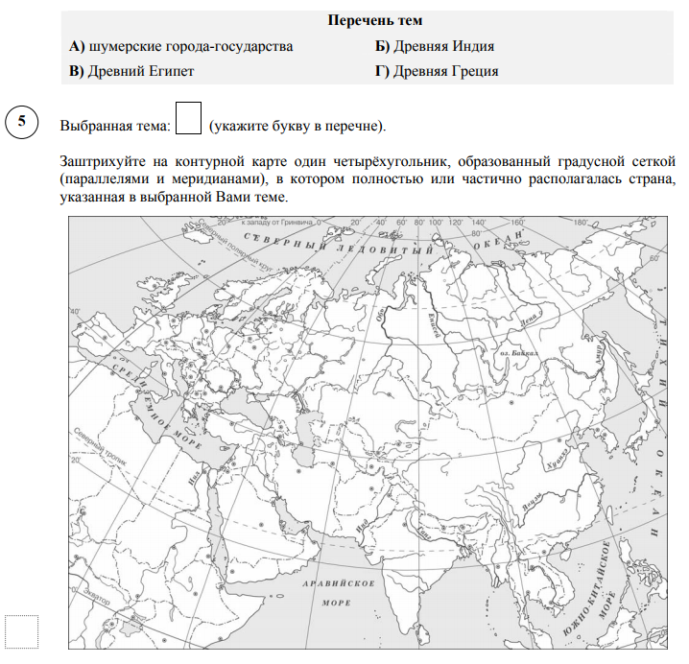
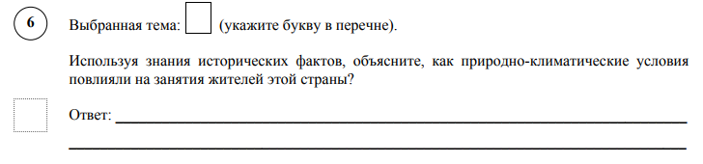
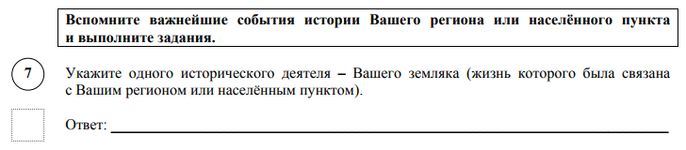
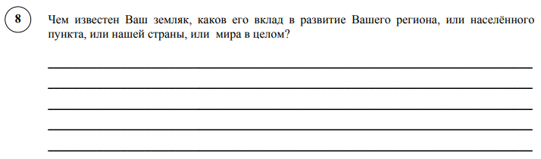
Описание задач ВПР
Задание 1 нацелено на проверку умения работать с иллюстративным материалом: обучающийся должен соотнести изображения памятников культуры с теми странами, где эти памятники были созданы.
Задание 2 проверяет умения работать с текстовыми историческими источниками. В задании необходимо определить, с какой из представленных в задании стран непосредственно связан данный исторический источник.
Задание 3 является альтернативным. Оно нацелено на проверку знания исторической терминологии и состоит из двух частей. В первой части от обучающегося требуется соотнести выбранную тему (страну) с термином (понятием), который с ней непосредственно связан. Во второй части задания нужно объяснить значение этого термина (понятия).
Задание 4 является альтернативным. Задание нацелено на проверку знания исторических фактов и умения излагать исторический материал в виде последовательного связного текста. Оно состоит из двух частей. От обучающегося требуется соотнести выбранную тему (страну) с одним из событий (процессов, явлений), данных в списке. Во второй части задания обучающийся должен привести краткий письменный рассказ об этом событии (явлении, процессе).
Задание 5 является альтернативным. Задание нацелено на проверку умения работать с исторической картой. Оно состоит из двух частей. В задании требуется заштриховать на контурной карте один четырёхугольник, образованный градусной сеткой, в котором полностью или
частично располагалась выбранная обучающимся страна.
Задние 6 проверяет знание причин и следствий и умение формулировать положения, содержащие причинно-следственные связи. В задании требуется объяснить, как природно-климатические условия повлияли на занятия жителей страны, указанной в выбранной обучающимся теме.
Задания 7 и 8 проверяют знание истории родного края.

